
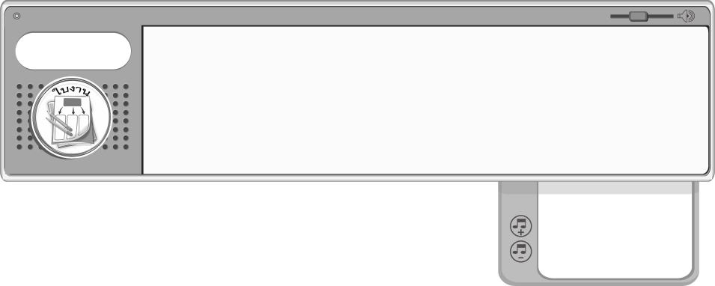
เรื่อง การอนุรักษ์และส่งเสริมวัฒนธรรมทางดนตรีไทย

วันที่...........เดือน..............................พ.ศ............
ชื่อ.............................................................ชั้น..................เลขที่...........
ได้คะแนน
.....................................
คะแนนเต็ม 10 คะแนน
ให้นักเรียนเสนอแนวทางการอนุรักษ์และส่งเสริมวัฒนธรรมทางดนตรีไทยและวิเคราะห์ผลที่เกิดขึ้นลงในแผนภาพ
ชิ้นงานที่ 8



แนวทางการอนุรักษ์และส่งเสริมวัฒนธรรมดนตรีไทย
________________________________________________________________________
________________________________________________________________________
________________________________________________________________________

ถ้าปฏิบัติตาม ถ้าไม่ปฏิบัติตาม

ผลที่เกิดขึ้น ผลที่เกิดขึ้น
______________________________ ______________________________
______________________________ ______________________________
______________________________ ______________________________

